１月29日（金曜日）、大阪府咲洲庁舎にて「おおさか元気広場出前プログラム協力企業・団体講座づくりセミナー」を開催しました。おおさか元気広場に協力いただいている企業・団体様がともに「プログラム実施のポイント、プログラム作成のポイント」について考えました。
令和２年度 おおさか元気広場出前プログラム協力企業・団体講座づくりセミナーを開催しました！
１．日 時 令和３年１月29日（金）14時30分～16時00分
２．会 場 大阪府咲洲庁舎 共用会議室10
３．参加者 おおさか元気広場に協力いただいている企業・団体 12企業・団体 16名

１．おおさか元気広場事業の説明 大阪府教育庁 市町村教育室 地域教育振興課職員
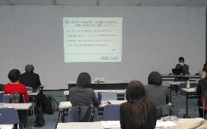
おおさか元気広場事業について、目的や内容、放課後児童クラブとの違いなどを説明しました。また、企業・団体によるプログラムの参加企業・団体数の推移などについても概要を説明しました。

２．講義 大阪府教育庁 市町村教育室 地域教育振興課職員
①プログラム実施のポイント
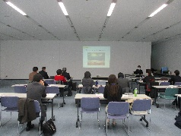
実際に各教室でおおさか元気広場を実施するにあたって、ルールや話し方の工夫など、どのような点に配慮したらよいのか、何を意識して進めたら子どもたちは楽しく参加するようになるのかといった視点で説明をしました。

②プログラム作成のポイント
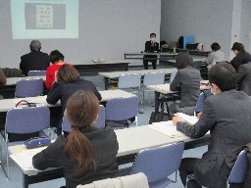
子どもたちにとってよりよい体験、より楽しい体験とするために、山場の作り方など、何を意識してプログラムを作ったらよいのか、どのような構成でプログラムを組み立てたらよいのかといったことを中心に説明をしました。

③新型コロナウイルス感染症対策ガイドラインの説明
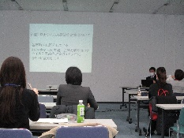
より安全におおさか元気広場を実施していただくために、大阪府として『おおさか元気広場における新型コロナウイルス感染症対策ガイドライン』を作成し、各市町村に配付していますので、その内容について説明をしました。
・小学生が集中して取り組めるプログラムを作るにあたって、注意すべき点を具体的に知ることができた。
・プログラム実施のポイントなど、子どもの心をつかむちょっとした声かけ、すぐに活用できそうでした。

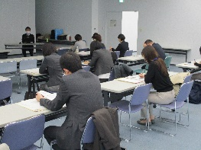
３．参加者の感想

